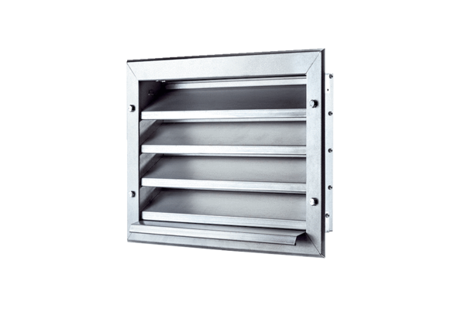Külső rács LZP 31Csomagolási egység: 1 darabVálaszték: D
Termékszám: 0151.0258Gyártó: MAICO

